五一节期间通辽市应急管理局开发区分局对辖区危化企业开展安全检查

为保障五一节期间辖区安全生产形式稳定，营造祥和的节日氛围，5月2日，通辽市应急管理局开发区分局对辖区危化企业开展安全生产检查。

孔祥松副科长带队先后到通达气体、中石油三合屯加油站、中石化河西加油站3家危化企业，现场了解企业危化品车间管理、隐患排查治理、应急处置措施落实情况，仔细对企业安全设施设备运行情况和企业全员安全生产责任制落实等情况进行检查，发现隐患21条。要求强化安全意识，加强安全监管，加强安全培训，突出重点环节，加大隐患排查，确保企业安全运行。

通辽市应急管理局开发区分局

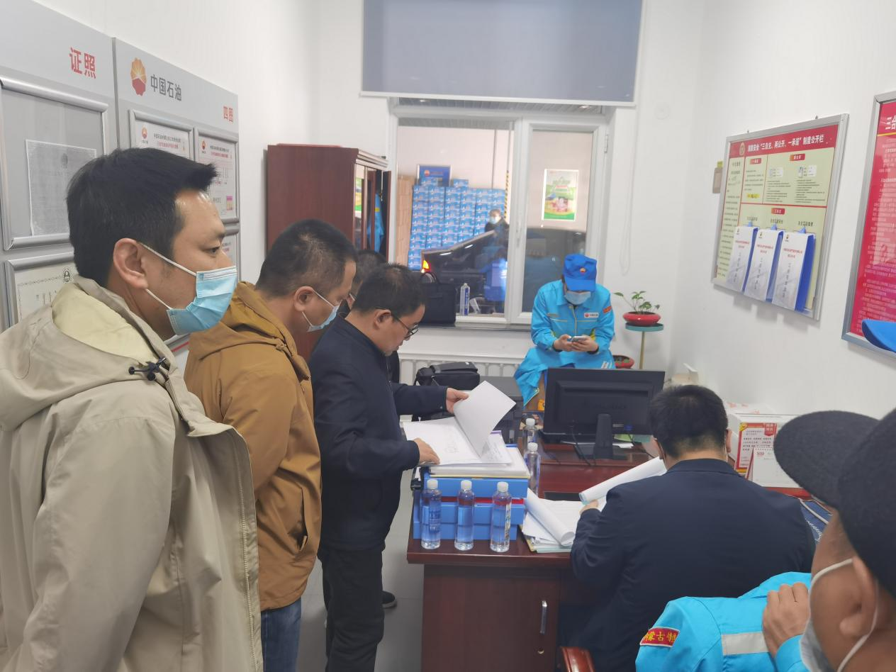2022年5月2日

